베트남 전자비자대행신청서 ( * 표시항목은 필수항목입니다. )

일반 정보:
*E비자종류 | 관광90일_ 단수 ( ) / 복수 ( ) | *베트남 방문목적 |  | 여행( ) / 친척방문( ) / 출장 ( )
*베트남 입국예정일 | 년 월 일 | *베트남 출국예정일 |  | 년 월 일
▶주의: 입력한 해당 날짜 이전 베트남 입국 불가!!!! ( 비자는 해당 입국일부터 90일간 유효)
*입국공항 | 아래 리스트 해당 번호 ( ) | *출국공항 |  | 아래 리스트 해당 번호 ( )
[1~13] e-Visa로 입국가능한 공항 | [21~36] e-Visa로 입국가능한 (지역별 ) 국경검문소
01. 캣바이 (Cat Bi) 공항  02. 캄란 (Cam Ranh) 공항  03. 칸토 (Can Tho) 공항  04. 다낭 (Da Nang) 공항  05. 노이바이 (Noi Bai) 공항  06. 푸꾸옥 (Phu Quoc) 공항  07. 푸바이 (Phu Bai) 공항  08. 탄손누트 (Tan Son Nhat) 공항  09. 반돈 (Van Don) 공항  10. 토쑤언 (Tho Xuan) 공항 | 11. 동호이 (Dong Hoi) 공항  12. 푸캇 (Phu Cat) 공항  13. 리엔 크엉 (Lien Khuong) 공항  ____________________________________  21. Bo Y border gate (Kon Tum)  22. Cha Lo border gate (Quang Binh)  23. Cau Treo border gate (Ha Tinh)  24. Huu Nghi border gate (Lang Son)  25. Ha Tien border gate (Kien Giang)  26. Lao Bao border gate (Quang Tri) | 27. Lao Cai border gate (Lao Cai)  28. La Lay border gate (Quang Tri)  29. Moc Bai border gate (Tay Ninh)  30. Mong Cai border gate (Quang Ninh)  31. Nam Can border gate (Nghe An)  32. Na Meo border gate (Thanh Hoa)  33. Vinh Xuong border gate (An Giang)  34. Tinh Bien border gate (An Giang)  35. Tay Trang border gate (Dien Bien)  36. Xa Mat border gate (Tay Ninh)

개인정보 * 입국일 기준 6개월 이상 유효한 여권이어야 하고 여권의 빈 사증(페이지)은 3면이상 남아있어야 비자신청이 가능합니다.
*성 명 |  | *여권번호 | M
*생년월일 |  | *여권유효기간 | 년 월 일 ~ 년 월 일
*출생지 |  | *종 교

신청자 정보  *메일주소  *상세주소 (우편번호: )  *휴대번호  *직 업 사업가( ) / 회사원( ) / 학생( ) / 은퇴·무직( ) |  |  | 비상연락처(가족/지인) 정보  *성 명  *상세주소 (우편번호: )  *휴대번호  *관 계
베트남 호텔정보  *영문명  *호텔주소  *연락처  지난 1년 내 베트남 방문 시 필요정보 (*해당자만 기재)  체류기간 년 월 일 ~ 년 월 일  *방문목적 여행( ) / 친척 방문 / 출장 ( ) 그외 ( ) |  |  | 베트남 거주 친척이 있는 경우, 필요정보 (*해당자만 기재)  영문명  상세주소  생년월일  국 적  관계
다음 항목에 해당하시는 경우, 해당 내용을 별도로 알려주시기 바랍니다.
• 이중국적자 / 다른 유효한 여권 소지자 :
• 위의 베트남 공항이나 검문소 외에 선박으로 베트남 입출국하시는 경우, 해당 검문소명 :
• 해외에서 베트남으로 입국하는 경우 현재 체류중인 국가:

필요서류 ( 아래 자료를 jpe, jpeg 파일형식으로 신청서 작성본과 함께 메일로 부탁드립니다.)

신청자  사진 | 최근 6개월 이내 촬영본 / 모자·안경을 착용하지 않은 흰색 배경의 사진  평상복 차림으로 정면 응시하고 귀가 보이는 사진 | ※ 실제 접수 시, 공식접수사이트에서 신청자 님 사진과 여권의 사진을 AI가 비교하여 동일하지 않는 인물로 판별될 경우 접수 진행이 안되어 사진을 다시 요청 드릴 수도 있으니 이점 유의하시기 바랍니다.
여권 스캔본 | 빛반사나 심한 왜곡없이 여권 이미지  영문성함, 여권번호 등의 여권정보가 명확히 확인되는 여권 이미지
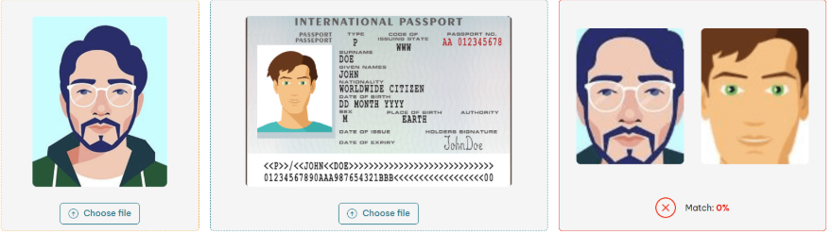
[ 접수 진행 불가 예시 ]

전자비자 신청 불가한 경우
• 임시여권, 긴급여권, 관용여권 BNO여권(영국 국민(해외) 여권 소지자
• 현재 베트남 체류중인 경우
• 이전 베트남 체류 시에 입출국 관련법률이나 현지 법률 위반한 경우
주의 사항
• 베트남 입국 후에는 베트남 법률에 따라 숙박 시설의 담당관리자 또는 운영자를 통해 임시 거주지를 신고해야 합니다( 여러 곳을 여행하실 경우, 임시 거주지를 변경할 때마다 신고해야 합니다)
• 베트남에 체류하는 동안 항상 전자 비자 승인서를 소지해야 합니다.
• 전자비자 특성상 잦은 E비자 신청 또는 이전 베트남 방문시 발생했던 문제 등으로 인해 특별한 사유 안내 없이 전자비자 승인이 거절이 되거나. 비자 발급이 지연될 수 있습니다. 이러한 경우, 전자비자 접수완료된 이상, 비자 요금은 환불되지 않음을 유념하시고 진행하시기 바랍니다

